**RESULTADOS EPIDEMICOS PANAMA**

**Descripción del Brote**

* Ventana de tiempo: 13-febrero-2020 al 13-abril-2020

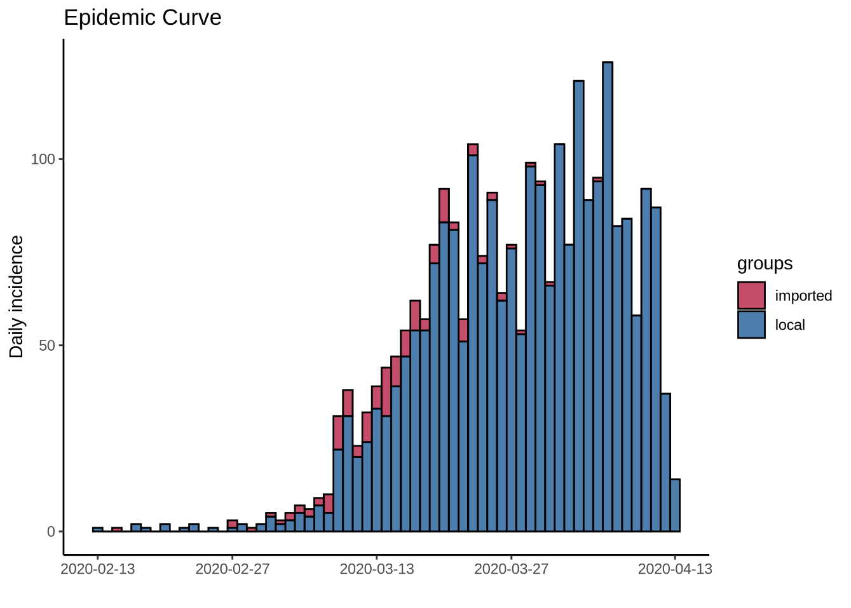

* Número de casos: 2590
* Casos locales 2462(95.0%) – Casos Importados 128 (4.9%)
* Numero de casos en los primeros 60 dias:
  + Ambulatorio: 2333 casos

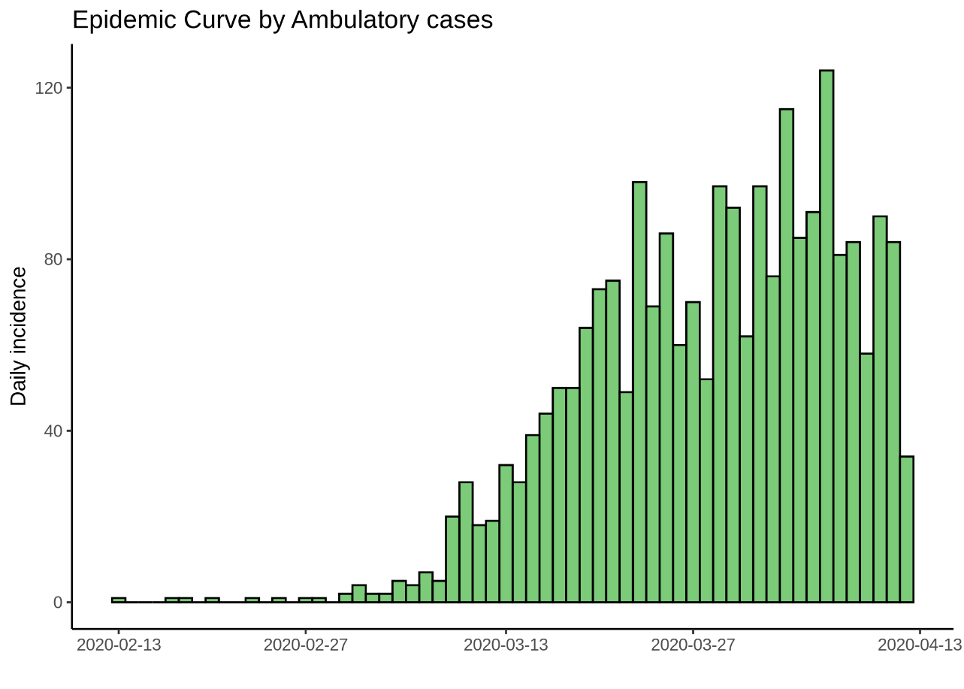

* + Hospitalizados: 76 casos

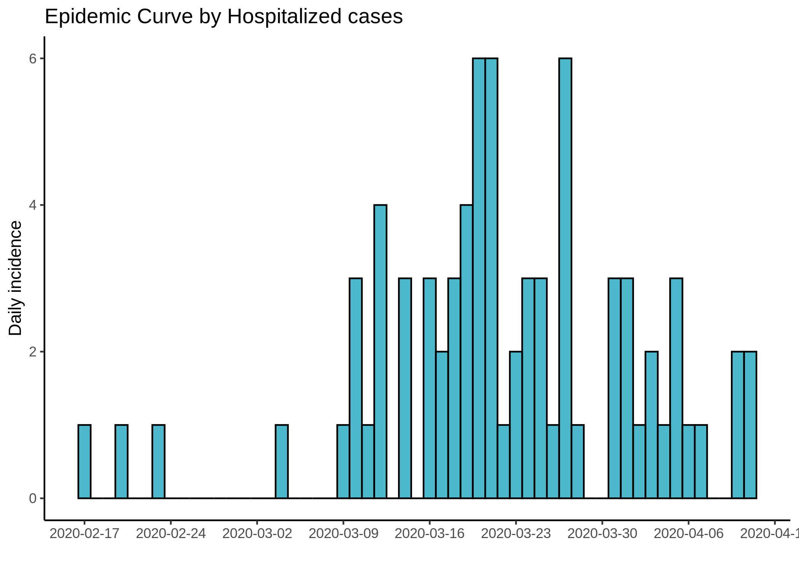

* + Muertes: 37 casos

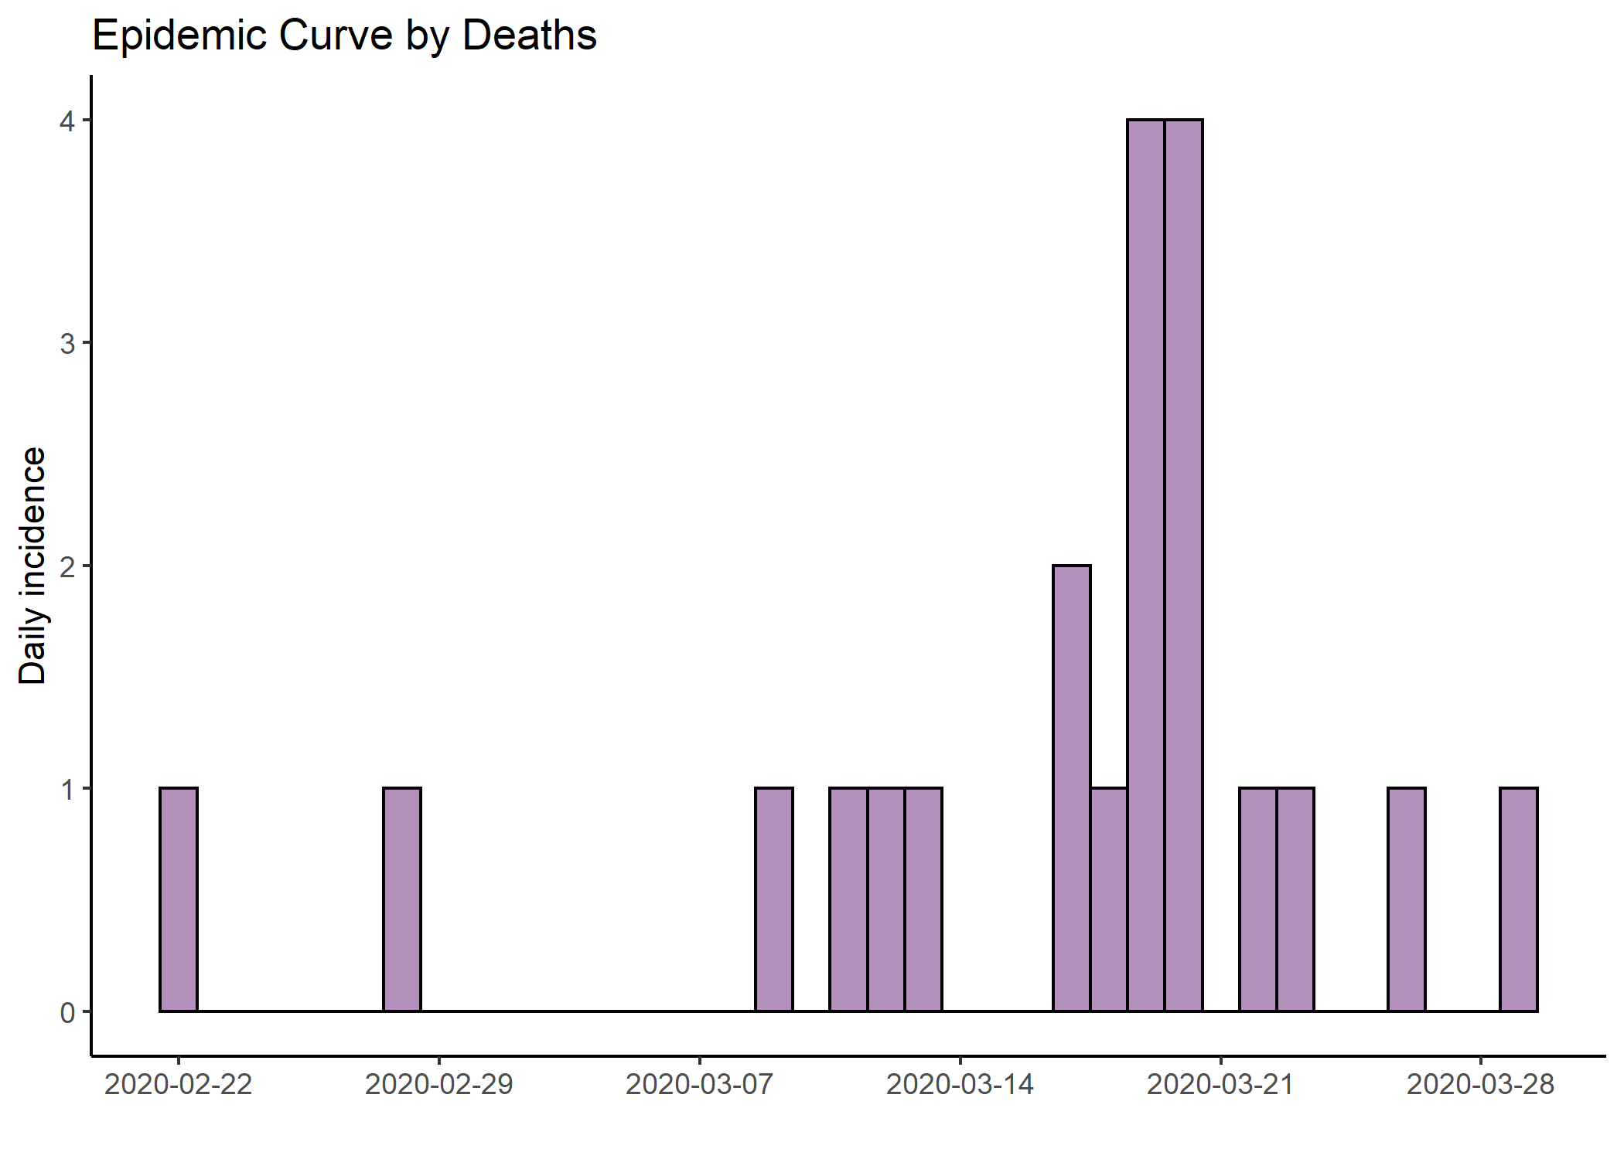

RESUMEN

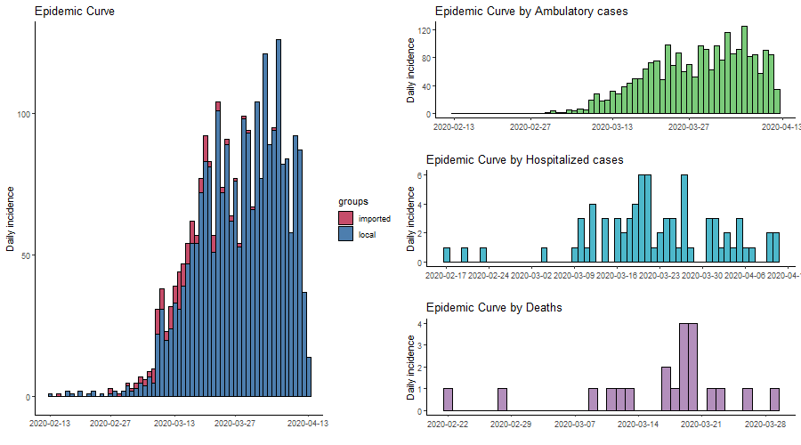

**SUPLEMENTARIOS CON AMERICA LATINA**

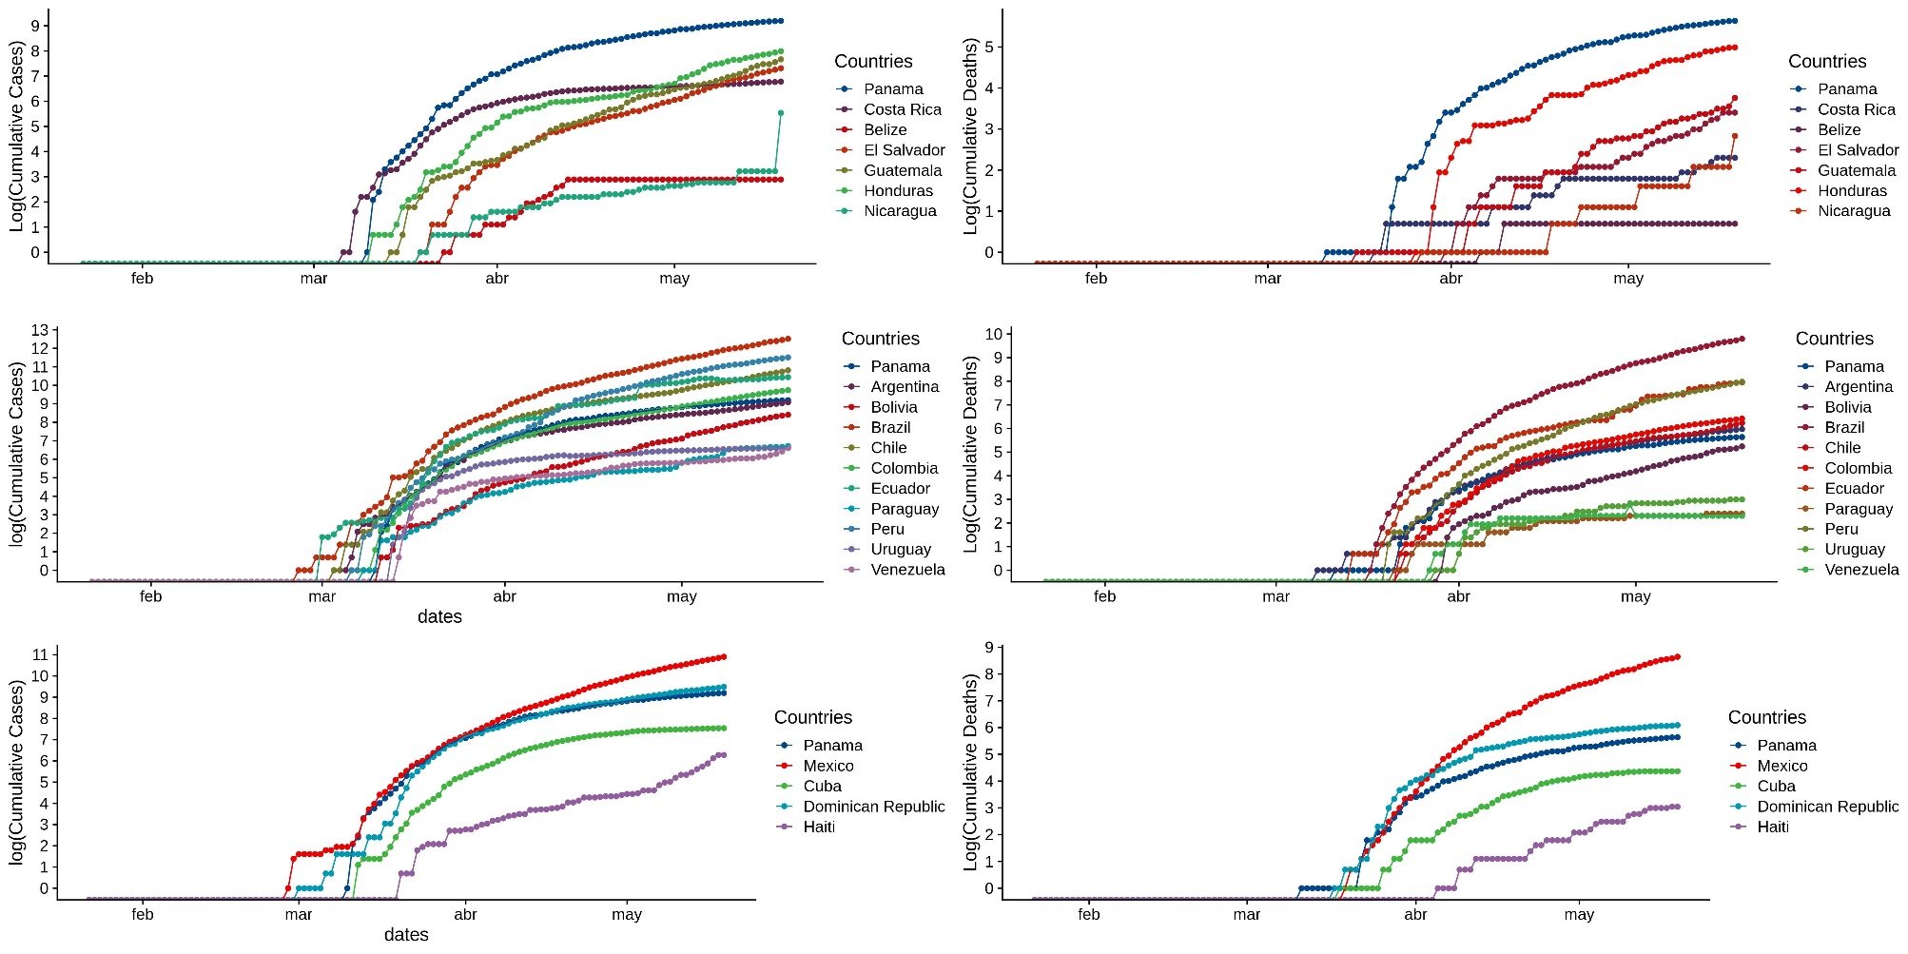

**DAILY GROWTH RATE**

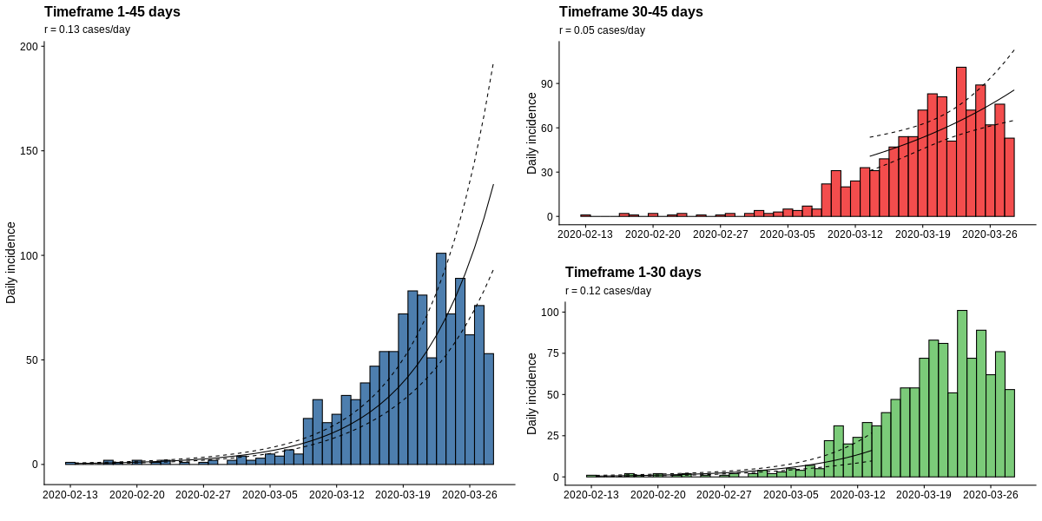

**DOUBLING TIME (POR CALCULO POR SEMANA Y POR VENTANA DIARIA DE 7 DIAS)**

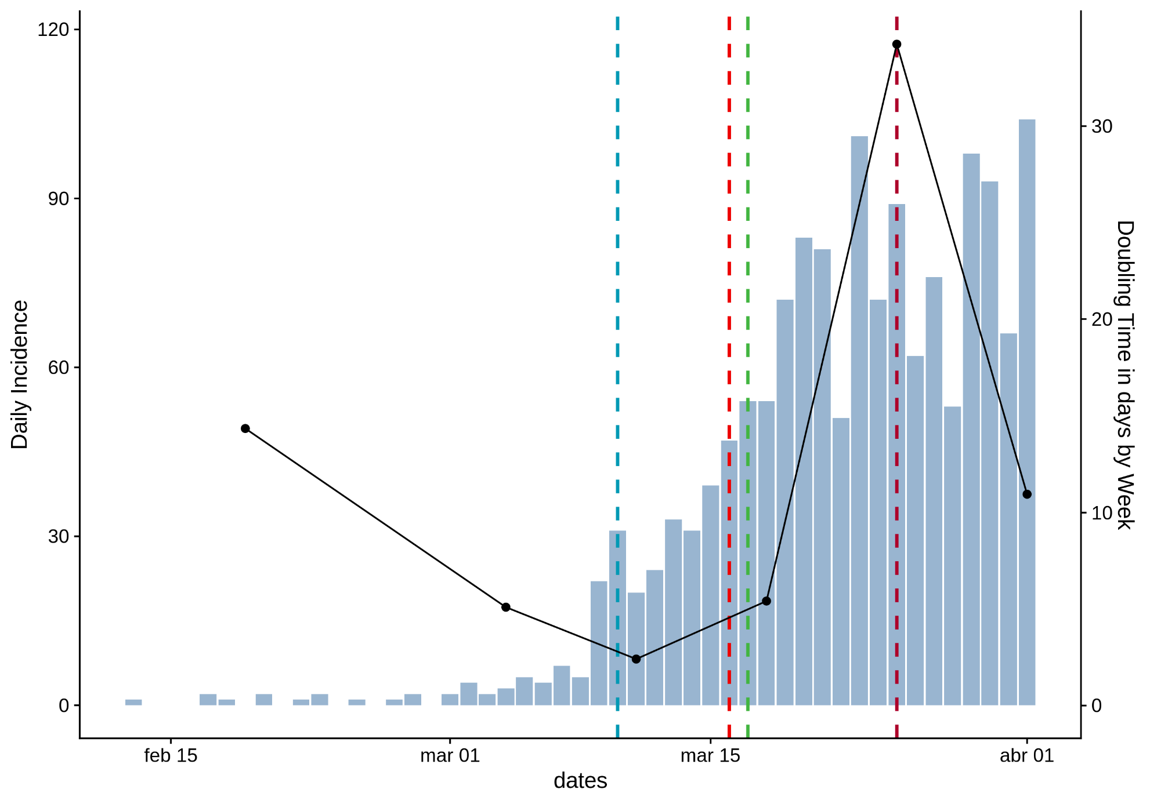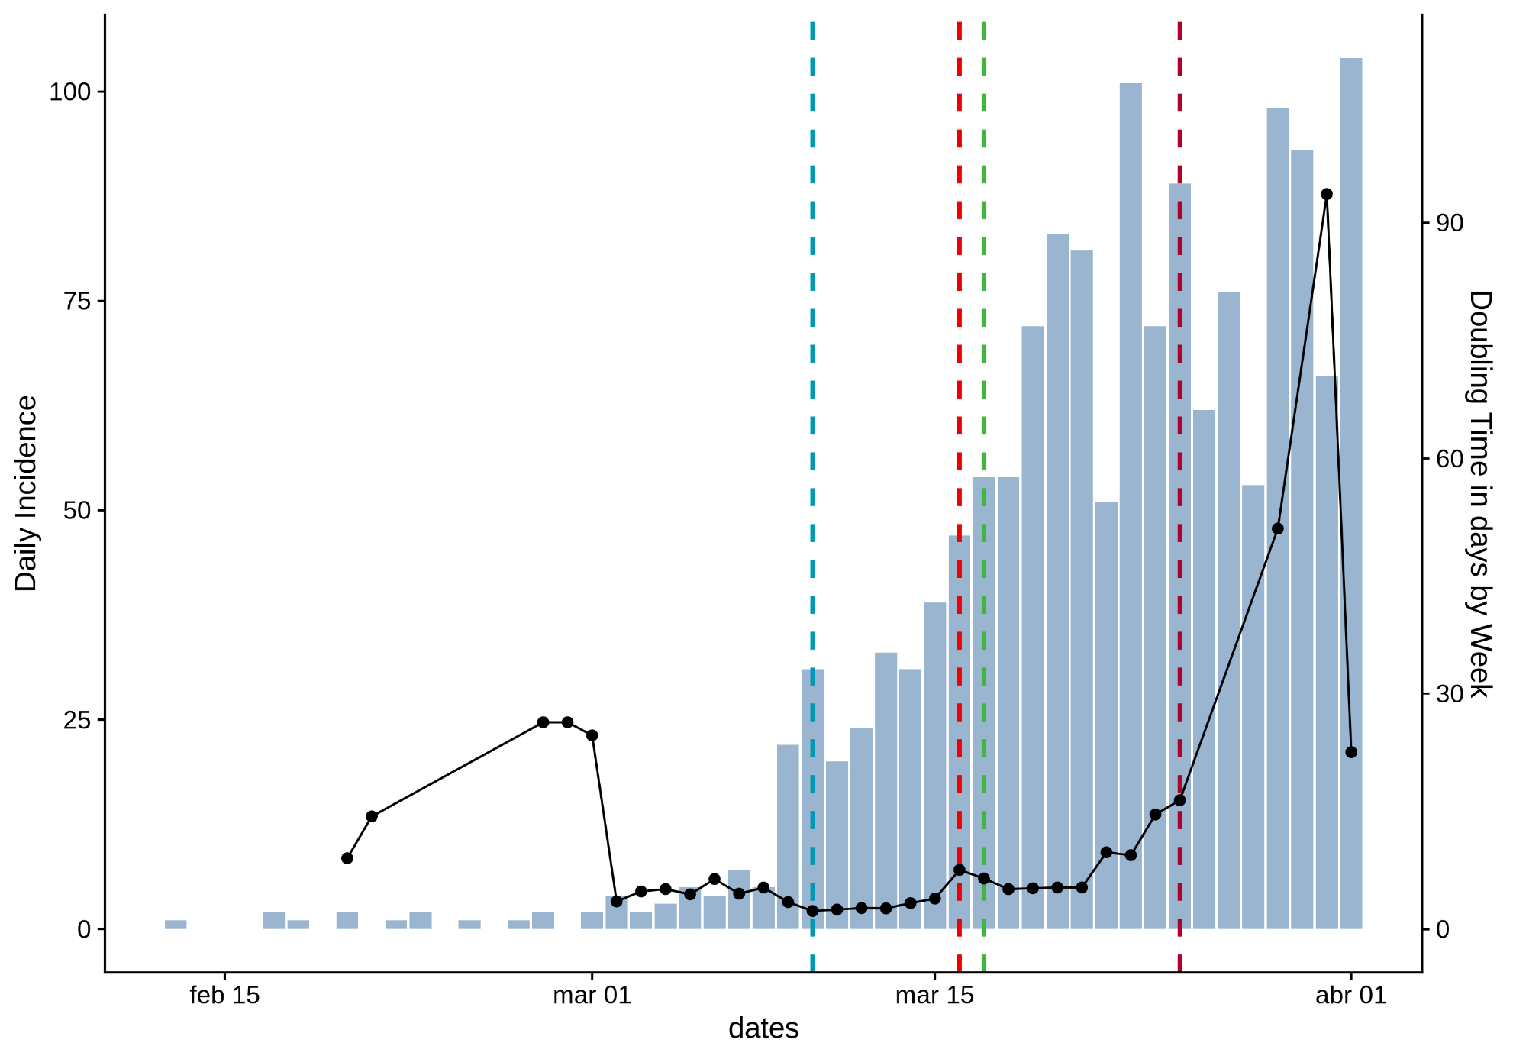

**BASIC REPRODUCTIVE NUMBER**

**EXPONENTIAL GROWTH RATE: 14-FEBRERO HASTA 21-MARZO**

R0: 2.185 95%CI (2.066-2.313) r=0.168 95%CI(0.15-0.18) R2: 0.947

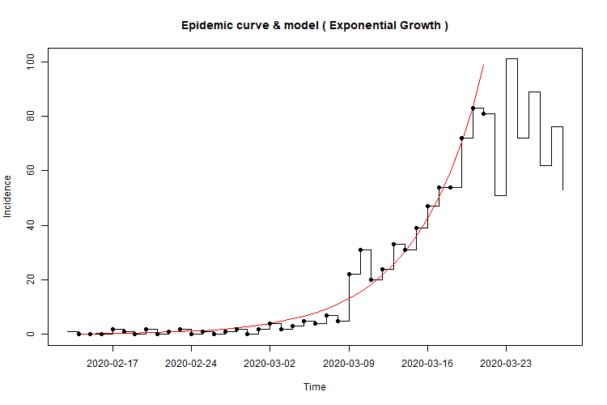

**MAXIMUM LIKELIHOOD: 27-Febrero al 21-Marzo**

R0: 1.984 95%CI (1.740-2.712) R2: 0.765

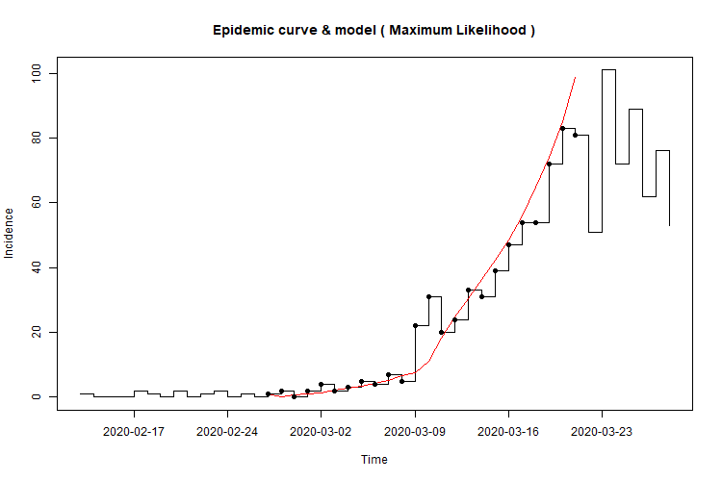

**EARLY_R**

R0: 1.946 95%CrI(1.83-2.05)

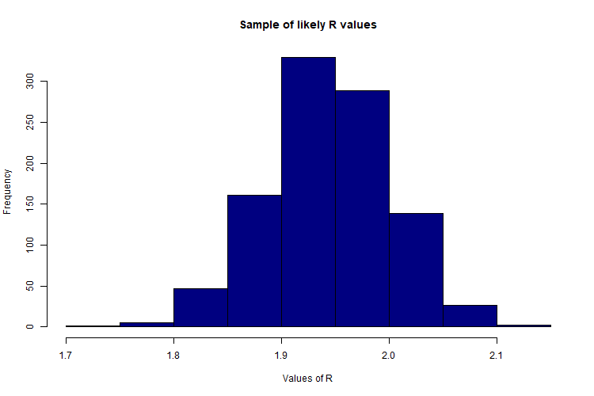

**EFFECTIVE REPRODUCTIVE NUMBER**

Líneas verticales: Azul claro (Cierre de Escuelas 10-03) Rojo (Cierre de sitios públicos 16-03) Verde (Toque de queda nacional 17-03) Morado (Cuarentena 25-03). RT es calculado desde un numero de casos acumulados de 25 casos que se dio el 05 de marzo. Se calculo por ventanas de una semana.

**No continue con el sequential Bayesian, ya que ese tiene buen comportamiento durante la fase de crecimiento exponencial, luego realizar sobreestimaciones**

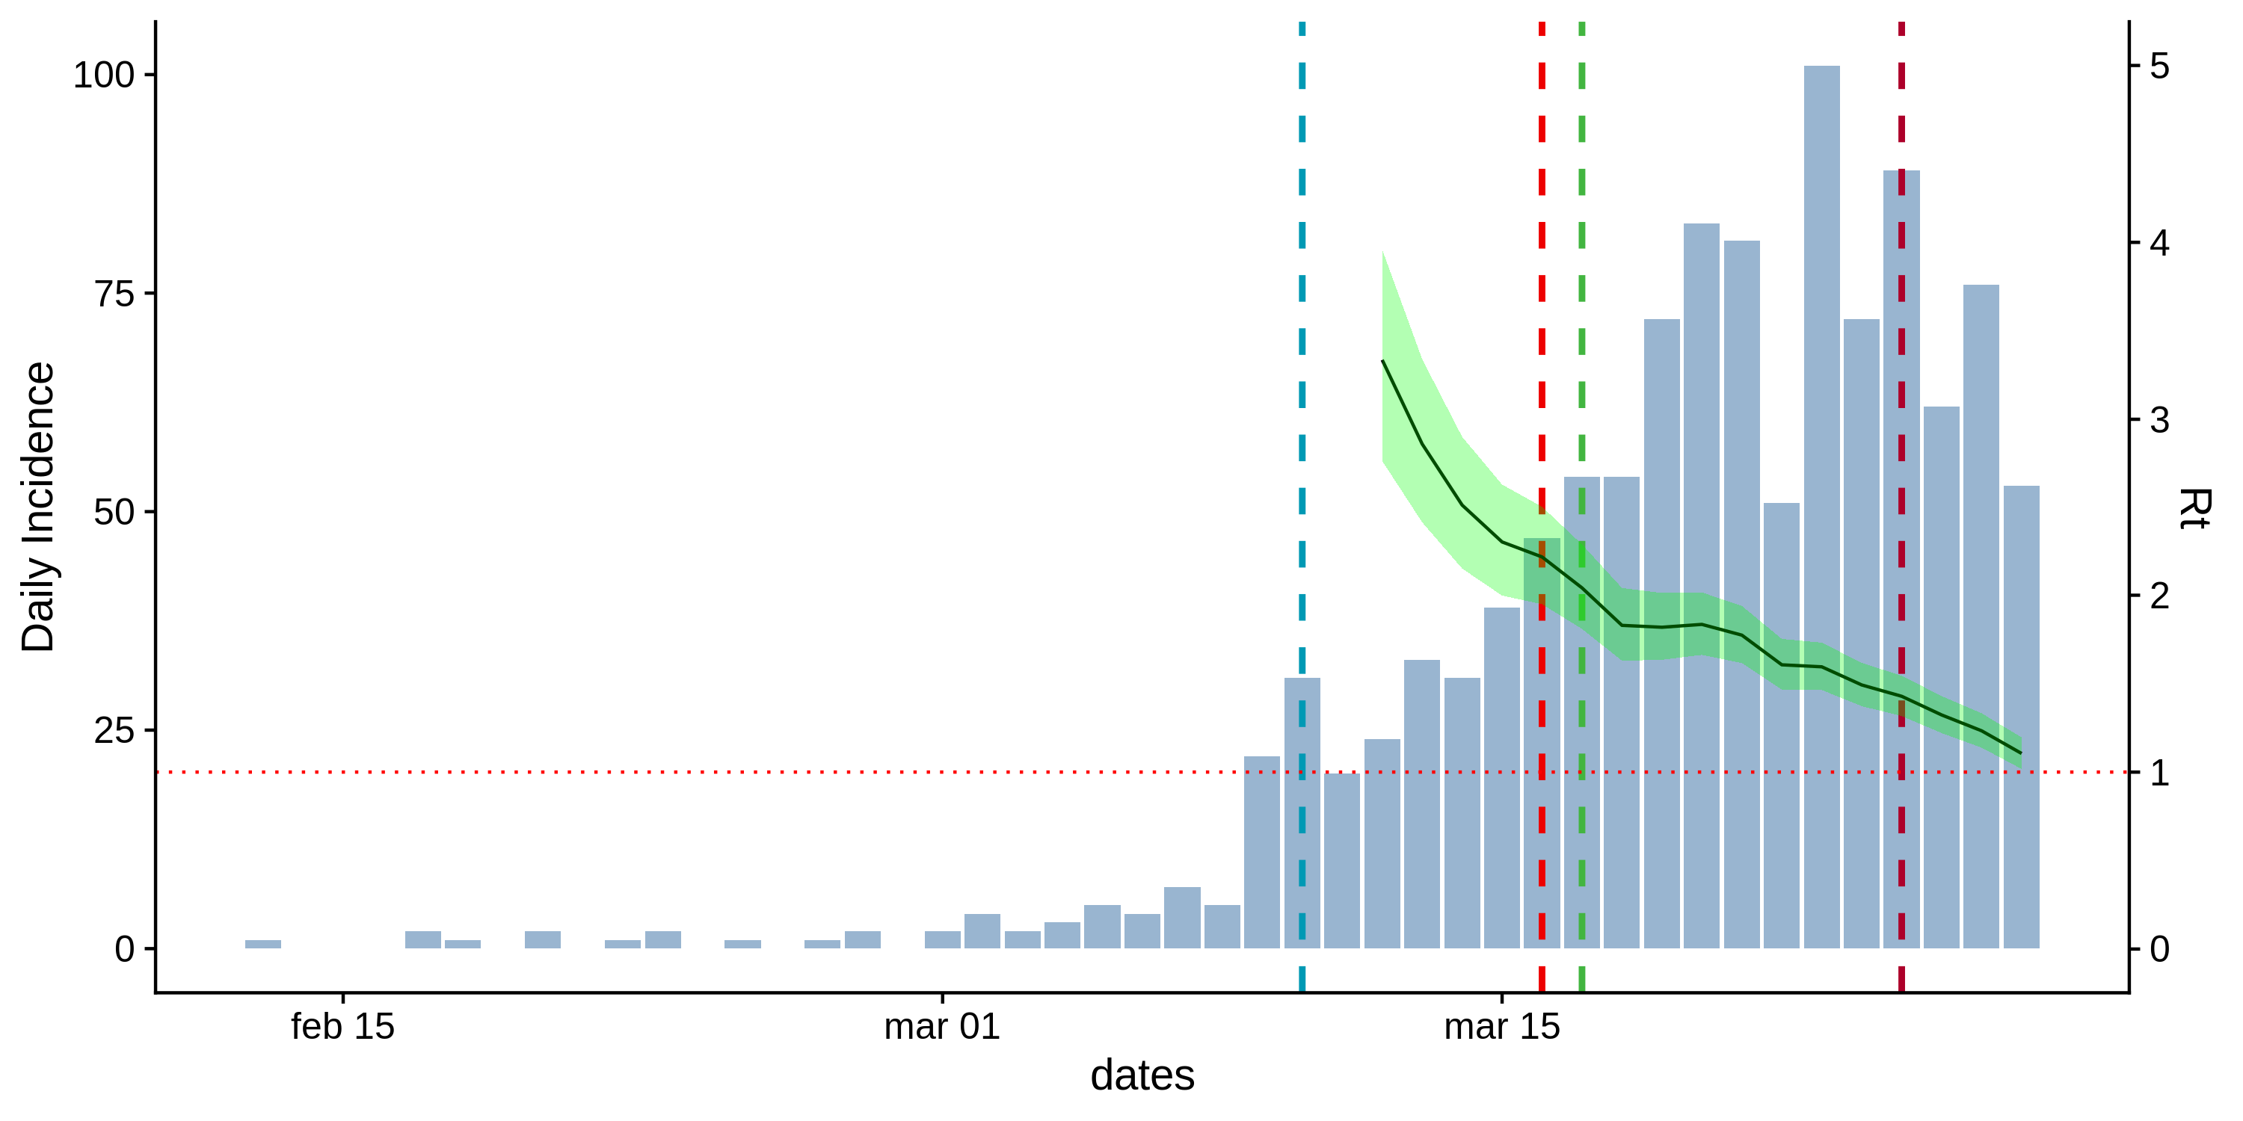

**Lo de las proyecciones lo corri con el programa de Cori, y el R0 o los Rt calculados para esas fechas, todas daban una proyección a la baja. Sin embargo, si lo hacemos con la tasa de crecimiento exponencial podríamos tener, pero hay que tener en cuenta sobre que puntos quisiéramos hacer esa proyección con crecimiento exponencial.**

